 |  |  |  |  | Objednávka č.: 1179760042
 |  |  |  | Odběratel:
 |  |  |  |  |  |  |  |  |  | Vysoká škola chemicko-technologická v Praze  Technická 1905/5  166 28 PRAHA 6  Česká republika |  |  |  |  |  |  |  |  |  |  |  |  | PID:
 |  |  |  |  |  |  |  |  |  |  |  |  |  |  |  |  |  |  |  |  |  |  | Smlouva:
 |  |  |  |  |  |  |  |  |  |  |  |  |  |  |  |  |  |  |  |  |  |  | Číslo účtu:
 |  |  |  |  |  |  |  |  |  |  |  |  |  |  |  |  |  |  |  |  |  |  | Peněžní ústav:
 |  |  |  |  |  |  |  |  |  |  |  |  |  |  |  |  | Dodavatel:
 |  |  |  |  |  |  |  |  |  | DIČ: |  |  |  | CZ60461373 |  |  |  |  | IČ: |  |  | 60366605 |  |  |  |  |  |  | DIČ: |  |  | CZ5710280202
 |  |  |  |  |  |  |  |  |  | IČ: |  |  |  | 60461373
František Dacík
E. Beneše 89
687 61 VLČNOV
Česká republika

 |  |  |  | Konečný příjemce:
NS976 Oddělení výstavby a údržby
Technická 5/1905, 166 28 PRAHA 6
Česká republika

 |  |  |  |  |  |  |  |  |  |  |  |  |  |  |  |  |  |  |  |  |  |  | Platnost objednávky do: |  |  |  |  |  |  |  |  |  | 20.08.2017
 |  |  |  |  |  |  |  |  |  |  |  |  |  |  |  |  |  |  |  |  |  |  |  |  |  | Termín dodání: |  |  |  |  |  |  | 31.07.2017
 |  |  |  |  |  |  |  |  |  |  |  |  |  |  |  |  |  |  |  |  |  |  |  |  |  | Forma úhrady: |  |  |  |  |  |  | Příkazem
 |  |  |  | Místo dodání : viz. adresa konečného příjemce
 |  |  |  |  |  |  |  |  |  |  |  |  |  |  |  |  |  |  |  |  |  |  |  |  |  | Termín úhrady:
 |  |  |  | Způsob dopravy :
 |  |  |  | Dodací podmínky :
!! Na Vaše doklady vždy uvádějte číslo naší objednávky !!
Dodejte:
 |  |  |  | Položkový rozpis:
 |  |  |  | Položka
 |  |  |  | Objednávám U Vás opravu havarijního stavu bezpečnostních ventilů
 |  |  |  | ve výměníkové stanici VS 44, budova A VŠCHT 124 115.00 CZK
 |  |  |  | Celkem: |  |  |  |  |  |  |  |  |  |  |  |  |  |  |  |  |  |  |  |  |  |  |  |  |  |  | 124 115.00 |  |  | CZK
 |  |  |  |  | Předpokládaná cena celkem (bez DPH): |  |  |  |  |  |  |  |  |  |  |  |  |  |  |  |  |  |  |  |  |  |  | 124 115.00 CZK
 |  |  | Datum vystavení: |  |  |  |  |  |  |  |  |  | 11.07.2017
 |  |  | Vystavil:
 |  |  |  |  |  |  |  |  |  |  |  |  |  |  |  |  |  |  |  |  |  |  |  |  | Razítko, podpis
 |  | 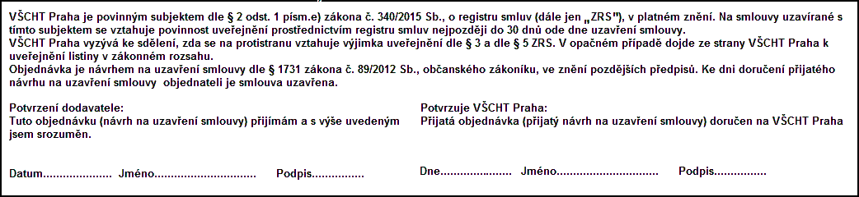
 | Interní údaje objednatele : 976 \ 1 \ 0051 000 N Interni cleneni \ 1 Deník: 1 \ Neinvestiční objednávky
 | Sídlo organizace: Vysoká škola chemicko-technologická v Praze, Technická 5, 166 28 Praha 6, VŠCHT Praha je veřejná vysoká škola zřízená zákonem č. 111/98 Sb. o vysokých školách

